Bài thuốc chữa bệnh trong dân gian từ củ cà rốt

Cà rốt là loại củ rất giàu dinh dưỡng và chế biến đa dạng các món ăn trong bữa cơm hằng ngày. Ngoài ra cà rốt có rất chiều tác dụng chữa bệnh mà ít người biết. Cùng tìm hiểu công dụng chữa bệnh của cà rốt qua các bài thuốc dân gian sau đây.
Chữa trẻ nhỏ bị thuỷ đậu: Lá cà-rốt 90g, rau mùi 60g, sắc lấy nước uống thay trà trong ngày.
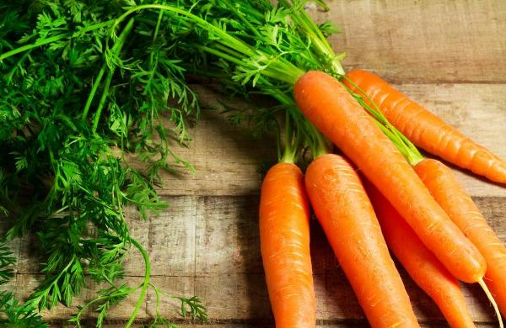
Chữa trẻ nhỏ lên sởi: Củ cà-rốt, củ mã thầy (còn gọi là củ năn, bột tê), mỗi thứ 150-200g, rau mùi 100g, sắc lấy nước uống thay trà trong ngày. Thứ trà này có tác dụng tốt trong việc hỗ trợ điều trị bệnh sởi, thường áp dụng vào thời kì cuối, có tác dụng thanh nhiệt, giải độc, dưỡng tâm sinh tân.
Chữa ho gà: Củ cà- rốt 200g, táo tầu (hồng táo, đại táo) 12 quả, nước 1500ml, sắc còn 500ml, hoà thêm chút đường phèn vào cho dễ uống, uống 3 lần/ngày, liên tục trong 10 ngày. Hoặc có thể dùng 500g củ cà-rốt, ép lấy nước, thêm chút đường phèn vào rồi hấp nóng lên, uống ngày 2-3 lần. Bài thuốc này có tác dụng kiện tỳ, sinh tân, giải độc... Thường sử dụng như 1 biện pháp hỗ trợ trong việc điều trị bệnh ho gà ở trẻ nhỏ.
Chữa ho khan: Củ cà-rốt rửa sạch, ăn sống, nhai nuốt dần, ăn nhiều lần trong ngày.
Bồi bổ cơ thể: Cà rốt 150 g, táo150 g, nước ép chanh 15 ml, mật ong 10 ml. Cà rốt và táo rửa sạch, thái miếng rồi dùng máy ép lấy nước (với táo nên ép ngay vì để lâu sẽ bị biến màu, nếu cần thì ngâm trong dung dịch nước muối 2-3%), cho mật ong và nước chanh vào quấy thật kỹ và uống hàng ngày. Đây là loại thức uống giàu chất dinh dưỡng, có tác dụng nâng cao sức đề kháng và giúp phục hồi sức khỏe rất tốt.
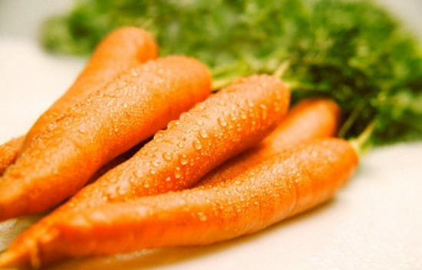
Cà rốt là một trong những thực phẩm phòng bệnh hàng đầu
Phòng ung thư: Cà rốt 500 g, lê tươi 500 g, nước chín để nguội 1.000 ml, mật ong 20 ml. Lê rửa sạch để ráo nước, ngâm với nước muối 3% trong 15 phút, sau đó thái miếng, dùng máy ép lấy nước; cà rốt rửa sạch, cạo vỏ thái miếng, dùng máy ép lấy nước.
Hòa hai thứ nước ép với nhau, chế thêm mật ong, quấy đều rồi chia uống vài lần trong ngày. Đây cũng là một loại đồ uống rất giàu chất dinh dưỡng, có tác dụng cường thân kiện lực, bồi bổ sức khỏe, làm đẹp da và râu tóc, phòng chống tích cực bệnh lý ung thư, đặc biệt thích hợp với những người ở tuổi trung và lão niên.
Trị cao huyết áp: Cà rốt 250 g, quất 100 g, chuối tiêu chín 150 g, đường phèn vài miếng. Cà rốt rửa sạch, cạo vỏ, thái miếng, dùng máy ép lấy nước quất vắt lấy nước cốt. Chuối tiêu bóc vỏ, đánh nhuyễn rồi đổ nước cà rốt và nước quất vào, quấy thật đều, chế thêm đường phèn, chia uống vài lần trong ngày. Loại nước này có mùi thơm khá đặc biệt, dễ uống và giá trị bổ dưỡng rất cao, đặc biệt thích hợp cho những người bị cao huyết áp và chán ăn.


